V1.44版
全文中文 標楷體
全文英文 Times New Roman
全文行距1.5倍
全內文 左右對齊
邊界：左右2.5&上2.5、下2.75
頁碼 距下1.75 or 1.5且為英文
文獻 no, vol全小寫
-------------------------------------------------------------------
各大標：
  - 上、下空一行(12pt，1.5倍行高，無須連續空行)
  - 20pt、標楷、粗體、中間空隔
  - 第一章 章名
-------------------------------------------------------------------
封面 ：
- 有校徽
- 無浮水印
- 工業工程與管理系碩士班(EMBA班)標題：
  - 粗體、大小、行高
  - 其它
- 論文標題：
  - 粗體、大小、固定行高(32)
  - 英文標 (20 or 22)
- 指導教授：○○○ 博士
- 封面空行(固定行高18pt)：5、隨、4、3、1
- 中華民國一百零四年—中文
---------------------------------------------------------------------
書名頁：
- 無校徽
- 有浮水印
- 校名24pt標楷、粗體 1.5行高
- 同封面問題
---------------------------------------------------------------------
摘要：
- 小標：
  - 粗體
  - 頁數：中文 頁
  - 校所別：校 系名 碩士班or EMBA班
  - 指導教授：○○○ 博士
- 關鍵詞為中文
- 內文1.5倍行高，不可超過1頁半
---------------------------------------------------------------------
ABSTRACT：
- 小標對齊
- 關鍵詞為英文
- 不可超高1頁半
---------------------------------------------------------------------
目錄
- 總目錄：
  - 單行間距
  - ABSTRACT
  - 頁碼(字型)
  - 章節對齊
  - 附錄不用頁碼
- 圖表目錄 1.5行高
- 圖表 標題名
---------------------------------------------------------------------
章節：
- 1.1 小標(18PT、標楷、粗體、中間空隔)
  - 與前段空一行(無須連續空行)
- 1.1.1 小小標(16PT、標楷、粗體、中間空隔)
  - 與前段空一行(無須連續空行，若前段無內文則不須空行)
範例：

- XXX (20pt、標楷、粗體、中間空隔)
(僅空一行)
1.1 XXXX (18PT、標楷、粗體、中間空隔)
1.1.1 XXXX (16PT、標楷、粗體、中間空隔，若前段無內文則不空行)
我是內文我是內文我是內文我是內文
(空一行)
2.1 XXXX(與前段空一行)
---------------------------------------------------------------------
圖下表上：
- 圖/表 標號 標題名
- 採倒金字塔式
- (圖、標)置中
- 英文標題需加句號”.”
- 右下角「續下頁」，標題+(續)
- 圖表標號距離圖表6(pt,點)
- 上下空一行(12pt，1.5倍行高，無須連續空行)
- 前文必須提過此圖表(不可使用如下或如上，請用如圖1.1或表1.1所示)
---------------------------------------------------------------------
公式：
- 公式置中，標號向右對齊 且以(x,x)表示 2.上下6pt
目錄注意事項(2016.01.18更新)
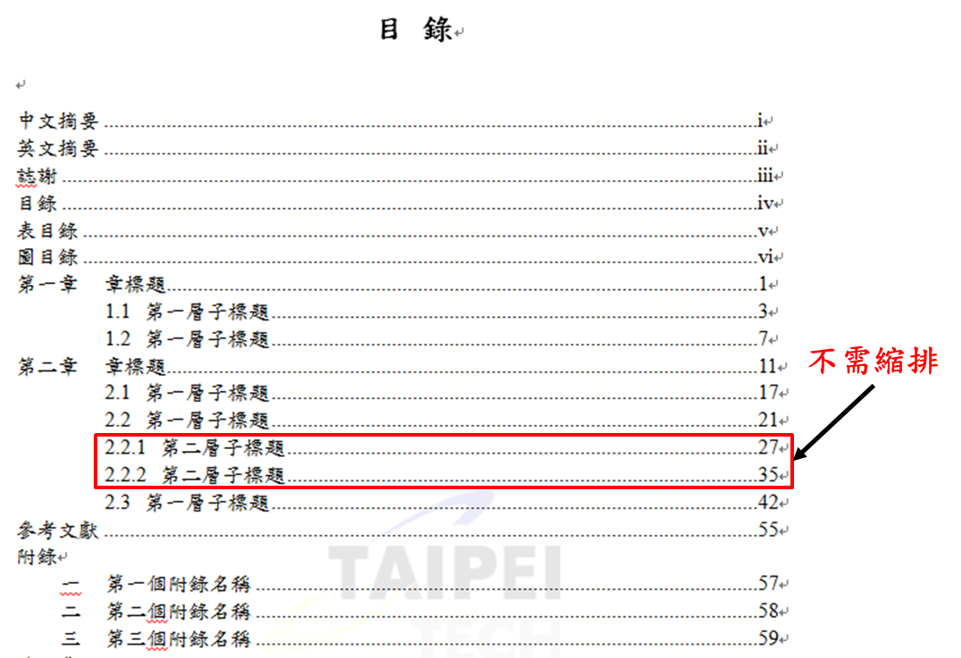

文獻格式統整表(2016.01.18更新)
- 蕭寶森譯，論文寫作規範，臺北：書林出版公司，1994，第50-52頁。
- G. A. Seber and C. J. Wild, Nonlinear Regression, New York: John Wiley & Sons, 1989, pp.79-82.
- 王京明，「臺灣電力代輸施行辦法與管制體系之探討」，能源季刊，第二十八卷，第一期，1998，第18-34頁。
- J. R. Donaldson and R. B. Schnabel, "Computational experience with confidence regions and confidence intervals for nonlinear least squares," Technometrics, vol. 29, no. 1, 1987, pp. 67-82.
- 林冠宏、楊德良，「含自由液圓筒流之渦漩迸裂」，第七屆水利工程研討會論文集，基隆，1994，第B275-282頁。
- R. C. Luo, S. Suresh and D. Grande, "Sensor for cleaning casting with robot and plasma-arc," Proceedings of the 3rd International Conference on Robot Vision and Sensory Control, Cambridge, Massachusetts, 1983, pp.102-104.
- 李尚銘，機械元件設計之電腦輔助程式之發展，碩士論文，國立臺北科技大學機電整合研究所，臺北，1998。
- A. Pllard, Flow in Tee Junction, Ph.D. Thesis, University of London, London, U. K., 1978.

註：1. 著者，書籍名，出版地：出版書局，出版年次，頁次。
2. 著者，「期刊論文篇名」，期刊名，卷，期，發行年次，頁次。
3. 著者，「會議論文集篇名」，會議或論文集名稱，會議地名，會議日期，頁次。
4. 著者，學位論文題目，論文學位，畢業學校，學校地名，畢業年次。
5. 指導教授得依其研究領域指定考文獻格式。
6. 本規範為一般性規範，各系所得依其學術領域之慣用格式，訂定相關規範。
----------------------參考文獻如來自網頁，工管系格式統一如下----------------------------------
- EE Times Asia，NFC delivers intuitive, connected consumer experience， http://www.eetasia.com/ARTICLES/2006MAY，造訪日期：2015年12月。
網站名稱，文獻標頭(題)，網址，造訪日期：xxxx年xx月。

